Galerie La Ferronnerie
Brigitte Négrier
40, rue de la Folie-Méricourt
F-75011 Paris +33 (0)1 78 01 13 13
www.galerielaferronnerie.fr
Mardi à vendredi : 14h-19h, samedi : 13h-19h
Membre du Comité Professionnel des Galeries d’Art

Julie Giraud Marie-Amélie Porcher Jacqueline Taïb Warffemius

Urbain / Végétal

vernissage samedi 4 mars de 15h à 20h00
exposition du 4 mars au 15 avril 2017
! Drawing Now Paris ! 22.03 > 26.03.17 I stand C6 I Carreau du Temple I Paris

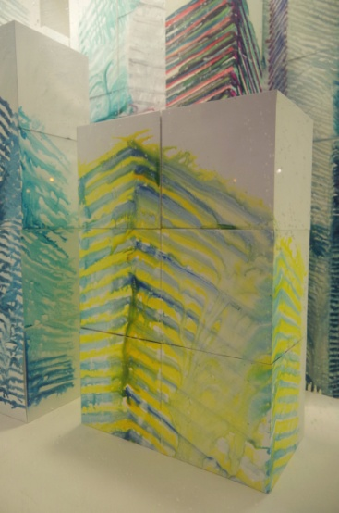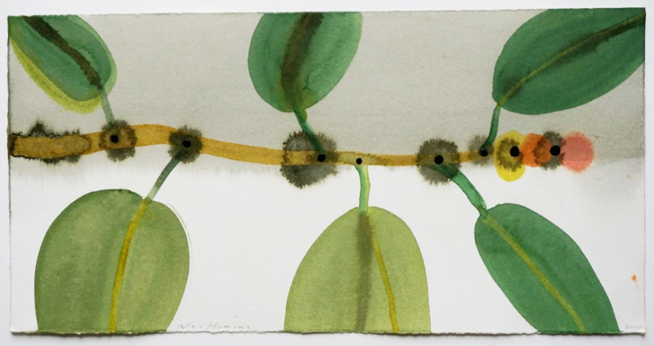

Jacqueline Taïb, 2015 Warffemius, 2016
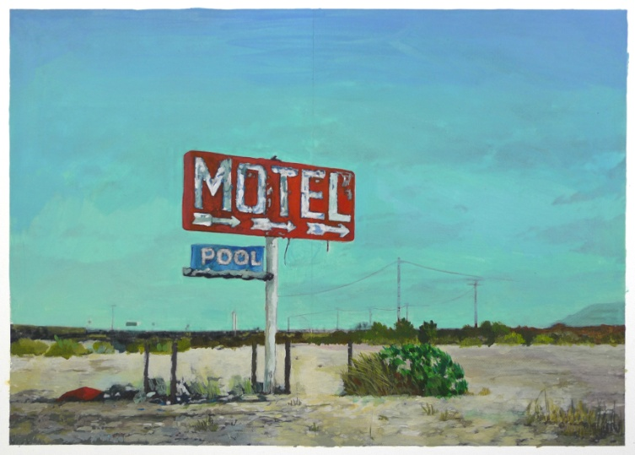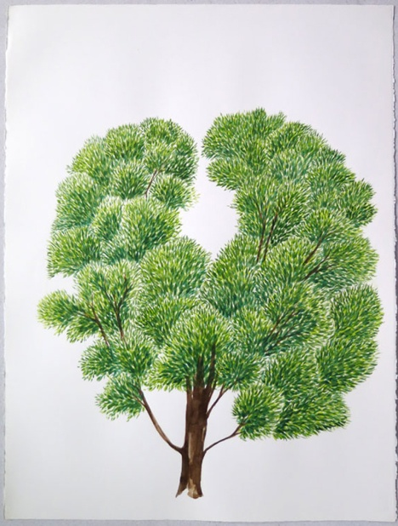

Julie Giraud, 2017 Marie-Amélie Porcher, Percée Edison 2017

Marie-Amélie Porcher, avec ses Percées Edison modelant la couronne des arbres, porte un regard teinté de douce ironie sur les effets délétères des équipements techniques urbains sur l’environnement végétal.
Julie Giraud, avec sa série de Motels posés sur des terres peu hospitalières, poursuit ses représentations de villes/bâtiments réduits à l’état de vestiges, anéantis par l’abandon ou les guerres, pointant ainsi la précarité des abris humains.
Warffemius peint et dessine depuis des années de fragiles pousses, bourgeons, brindilles, simplifiant jusqu’à la quasi abstraction leurs formes, les amenant à la lisière du signe : Ses longs voyages en Asie portent sans doute leurs fruits, car l’apparente facilité de son trait, la légèreté de sa couleur révèlent une pratique très sophistiquée cousine de cet art de la calligraphie pratiqué par certains artistes d’extrême orient.
Jacqueline Taïb, prolongeant ses grandes études sur papier de gratte-ciels déliquescents propose désormais une vision tri dimensionnelle de ses constructions ‘Mes tours du Monde’, grâce à l’emploi de cubes superposés et peints.

A venir à la galerie

Dominique Dehais, Soo Kyoung Lee, Fernando X. Gonzalez, Ruth-Maria Obrist
20.04.17 > 27.05.17 Espaces à vivre

Hors les murs

Sanna Kannisto
6.05.17 > 5.11.17 le Jardin potager, group show, Musée de l’image, Epinal, France

Soo Kyoung Lee
21.01.17 > 11.03.17 Dichotomie, Galerie 604, Busan, Corée du sud

Marie-Amélie Porcher
23.01.17 > 25.03.17 Colorado, Librairie Le Divan, Paris

Laurent Fiévet
19.03.17 > 13.05.17 Moi, Courbet, galerie Mathias Coullaud, Paris

Marie Ouazzani & Nicolas Carrier
X=Rivista d'Artista, N2 Borders.
Printemps 2017, Résidence de création 3bisF, Aix-en-Provence, France.

